DIA 15 DE JUNHO DE 2020 – 2ª SÉRIE EM - TURMA B
TODO MUNDO PODE APRENDER A SER
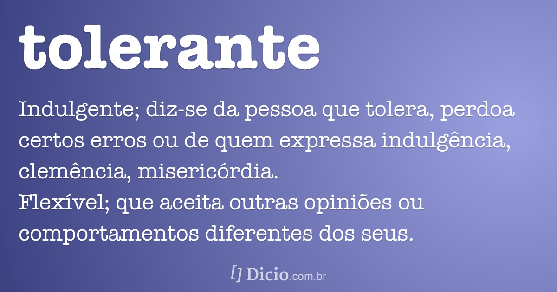

UMA BOA SEMANA DE AULAS PARA TODOS !

►1ª AULA: 13h -13:55’ - GEOMETRIA – PROFESSOR FRANCISCO PONTES
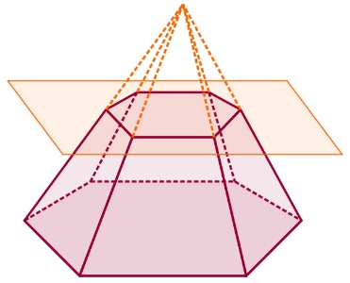
CAPÍTULO 8 – PIRÂMIDE (PARTE 4)

- ETAPAS PARA O DESENVOLVIMENTO DA AULA

ETAPA 1 – ACESSO ao Google Meet, (https://bit.ly/acessomeet).
- Videoaula Complementar: https://bit.ly/c8geometriap4
Tempo: 10’44”
- Acompanhar a correção das atividades
- Seção transversal de uma pirâmide: (b/B) = (h/H)²
- Volume da pirâmide: V=(Ab.H)/3
- Teoria da apostila SAS – p. 9 a 15

Caso não consiga acessar o Meet, comunique-se com a coordenação e assista à videoaula complementar: https://bit.ly/c8geometriap4 e leia a teoria do capítulo –p. 9 a 15.
Depois, realize a etapa 2.
Fique atento às postagens feitas pelo seu professor no grupo de whatsapp.

ETAPA 2 – ATIVIDADE DE SALA PARA ENVIO
Resolva as questões 5 – atividades para sala, p. 14
1, 2 e 3 – atividades propostas, p. 14.
Tempo: 15’

*Envie foto das atividades resolvidas para LUIS COORDENADOR. Escreva a matéria, seu nome e seu número em cada página.

►2ª AULA: 13:55’-14:50’ - INGLÊS – PROFESSORA MONNALYSA FONTINELE
ATIVIDADES DE REVISÃO DOS CAPÍTULOS 8, 9 e 10.

Passo 1 – Responder a atividade no portal SAS sobre os capítulos 8, 9 e 10 na parte de atividades – atividades da escola.

* A professora estará disponível no google meet durante a resolução da atividade no portal para tirar dúvidas.

►3ª AULA: 14:50’-15:45’ - INT. TEXTUAL – PROFESSORA ALINE LANDIM
CAPÍTULO 08- ICONICIDADE LINGUÍSTICA (CONCLUSÃO) / CAPÍTULO 09- ANÁLISE CRÍTICA DO DISCURSO (CONCLUSÃO) / CAPÍTULO 10- RELAÇÕES LÓGICO- SEMÂNTICAS (INTRODUÇÃO)
Acesse o link do Google Meet e realize, junto com a professora, os passos seguintes.
Caso não consiga acessar, comunique-se com a coordenação e dê sequência aos passos.
Passo 01 - Correção da tarefa da semana passada. Pág 16 e 17.
Se não conseguiu acessar o meet, corrija sua atividade pelo gabarito disponível no portal SAS.
Passo 02 - Resolver as questões 1, 2 , 3, 4 e 5 das páginas 18 e 19
*Envie foto das atividades resolvidas para LUIS COORDENADOR. Escreva a matéria, seu nome e seu número em cada página.

Passo 03 - Correção da tarefa das páginas 18 e 19.
Se não conseguiu acessar o meet, corrija sua atividade pelo gabarito disponível no portal SAS.

Passo 04- Introdução do capítulo 10 - explicação
Se não conseguiu acessar o meet, baixe a gravação da aula. A professora vai disponibilizar no grupo.

OBS.: O link e/ou vídeo das explicações serão disponibilizados no grupo e no sala de reunião

►INTERVALO: 15:45’-16:10’

►4ª AULA: 16:10’-17:05’ – FILO / SOCIO - PROFESSOR VICTOR QUINTELA
FILOSOFIA - CAPÍTULO 12: O GOSTO E A EDUCAÇÃO PARA O BELO

1º PASSO:
Envie nos 10 PRIMEIROS MINUTOS DA AULA para o Whatsapp do professor a atividade de casa da aula anterior (08/06): exercício da apostila, pág. 67

2º PASSO:
Faça uma breve leitura das págs. 69 a 71.
Enquanto isso, acesse o Google Meet pelo link que será enviado na hora da aula.

3º PASSO:
Participe da aula online. Trabalharemos a parte teórica do cap. 12 e resolveremos o exercício das págs. 72 (questões 1 a 3).
Se não conseguir acessar, assista à videoaula no link abaixo:
https://www.youtube.com/watch?v=wWRuU3l9V4E

Envie foto da atividade realizada para LUIS COORDENADOR. Escreva a matéria, seu nome e seu número em cada página.

Atividade de Casa: Faça o restante do exercício da apostila, pág. 72.
Material de apoio/complementar
https://www.youtube.com/watch?v=wWRuU3l9V4E

►5ª AULA: 17:05’- 18:00’ –BIOLOGIA 1 - PROFESSOR GONZAGA MARTINS
CAPÍTULO 9 – MAPAS DE LIGAÇÃO GÊNICA

Passo 1 - Realize a leitura da teoria proposta ao longo do capítulo (páginas 15 a 23).
Aproveite e mande logo a tarefa de casa da aula anterior, nesse momento.

Passo 2 – Explicação do capítulo neste link: https://meet.google.com/
O código será fornecido na hora da aula.
Caso não consiga acessar, comunique-se com a coordenação e assista à videoaula no link abaixo: Do tempo 2:35 até o tempo de 29:30
https://youtu.be/X8CnzgB1swE

Passo 3 – Tarefa de Classe: Faça os exercícios 1 a 5 da seção Atividades de Sala (páginas 23 e 24)
Envie foto da atividade realizada para LUIS COORDENADOR. Escreva a matéria, seu nome e seu número em cada página.

Sua tarde de aulas termina aqui. Obrigado por seu empenho.

